ĐẠI HỌC TRÀ VINH
TRƯỜNG KỸ THUẬT VÀ CÔNG NGHỆ
KHOA CÔNG NGHỆ THÔNG TIN



ĐỒ ÁN MÔN HỌC
THIẾT KẾ WEB

THIẾT KẾ WEBSITE CỬA HÀNG THẾ GIỚI NƯỚC HOA NỮ CAO CẤP

Người hướng dẫn:  Ths. Nguyễn Ngọc Đan Thanh | Sinh viên thực hiện:  Họ tên: Trần Thị Thúy An  Mã số: 110125004  Mã lớp: DA25TTB

Vĩnh Long, tháng 6 năm 2026
ĐẠI HỌC TRÀ VINH
TRƯỜNG KỸ THUẬT VÀ CÔNG NGHỆ
KHOA CÔNG NGHỆ THÔNG TIN



ĐỒ ÁN MÔN HỌC
THIẾT KẾ WEB

THIẾT KẾ WEBSITE CỬA HÀNG THẾ GIỚI NƯỚC HOA NỮ CAO CẤP

Người hướng dẫn:  Ths. Nguyễn Ngọc Đan Thanh | Sinh viên thực hiện:  Họ tên: Trần Thị Thúy An  Mã số: 110125004  Mã lớp: DA25TTB

Vĩnh Long, tháng 6 năm 2026

Lời cảm ơn
Trước hết, em xin gửi lời cảm ơn chân thành đến quý thầy cô trường Trường Đại học Trà Vinh, đặc biệt là các thầy cô thuộc khoa Công nghệ Thông tin đã tận tình giảng dạy, truyền đạt kiến thức nền tảng và tạo điều kiện thuận lợi để em hoàn thành đề tài này.
Em xin chân thành cảm ơn giảng viên hướng dẫn – Ths. Nguyễn Ngọc Đan Thanh đã tận tình chỉ bảo, đóng góp ý kiến chuyên môn và định hướng hỗ trợ em trong suốt quá trình nghiên cứu, xây dựng và hoàn thiện đề tài báo cáo môn học này.
Mặc dù đã cố gắng hoàn thiện đề tài một cách tốt nhất, nhưng do kiến thức và kinh nghiệm lập trình thực tế còn hạn chế nên báo cáo khó tránh khỏi những thiếu sót. Em rất mong nhận được những ý kiến đóng góp từ quý thầy cô để đề tài được hoàn thiện hơn.
Em xin chân thành cảm ơn!

Sinh viên thực hiện

Trần Thị Thúy An
Mục lục
CHƯƠNG 1. Tổng quan nghiên cứu 1
1.1 Đặt vấn đề 1
1.2 Mục tiêu nghiên cứu 1
1.3 Phương pháp nghiên cứu 1
1.4 Đối tượng nghiên cứu 1
CHƯƠNG 2. Cơ sở lý thuyết 2
2.1 Tiêu đề mục 2.1 Error! Bookmark not defined.
2.2 Tiêu đề mục 2.2 2
2.2.1 Tiêu đề mục 2.2.1 Error! Bookmark not defined.
2.2.2 Tiêu đề mục 2.2.2 Error! Bookmark not defined.
2.2.2.1 Tiêu đề mục 2.2.2.1 Error! Bookmark not defined.
2.2.2.2 Tiêu đề mục 2.2.2.2 Error! Bookmark not defined.
CHƯƠNG 3. Phân tích thiết kế hệ thống 4
3.1 Mô tả vấn đề 4
3.2 Đặc tả yêu cầu hệ thống 4
3.2.1 Yêu cầu chức năng 4
3.2.2 Yêu cầu phi chức năng 4
3.2.2.1 Tiêu đề mục 2.2.2.1 4
3.2.2.2 Tiêu đề mục 2.2.2.2 4
3.3 Thiết kế dữ liệu 4
3.3.1 Cấu trúc lưu trữ 4
3.3.2 Đặc tả chi tiết 4
3.4 Thiết kế chức năng 5
3.5 Thiết kế giao diện 5
3.5.1 Sơ đồ website 5
3.5.2 Giao diện trang chủ 5
3.5.3 Giao diện trang … 5
CHƯƠNG 4. KẾT QUẢ thực nghiệm 6
4.1 Dữ liệu thử nghiệm 6
4.2 Kết quả thực nghiệm 6
4.2.1 Giao diện trang chủ 6
4.2.2 Giao diện trang … 6
CHƯƠNG 5. Kết luận và hướng phát triển 7
5.1 Kết luận 7
5.2 Hướng phát triển 7

Danh mục hình ảnh
Chèn danh mục hình ảnh bằng cách vào References > Insert Table of Figures > chọn nhãn Hình tại khung màu đỏ
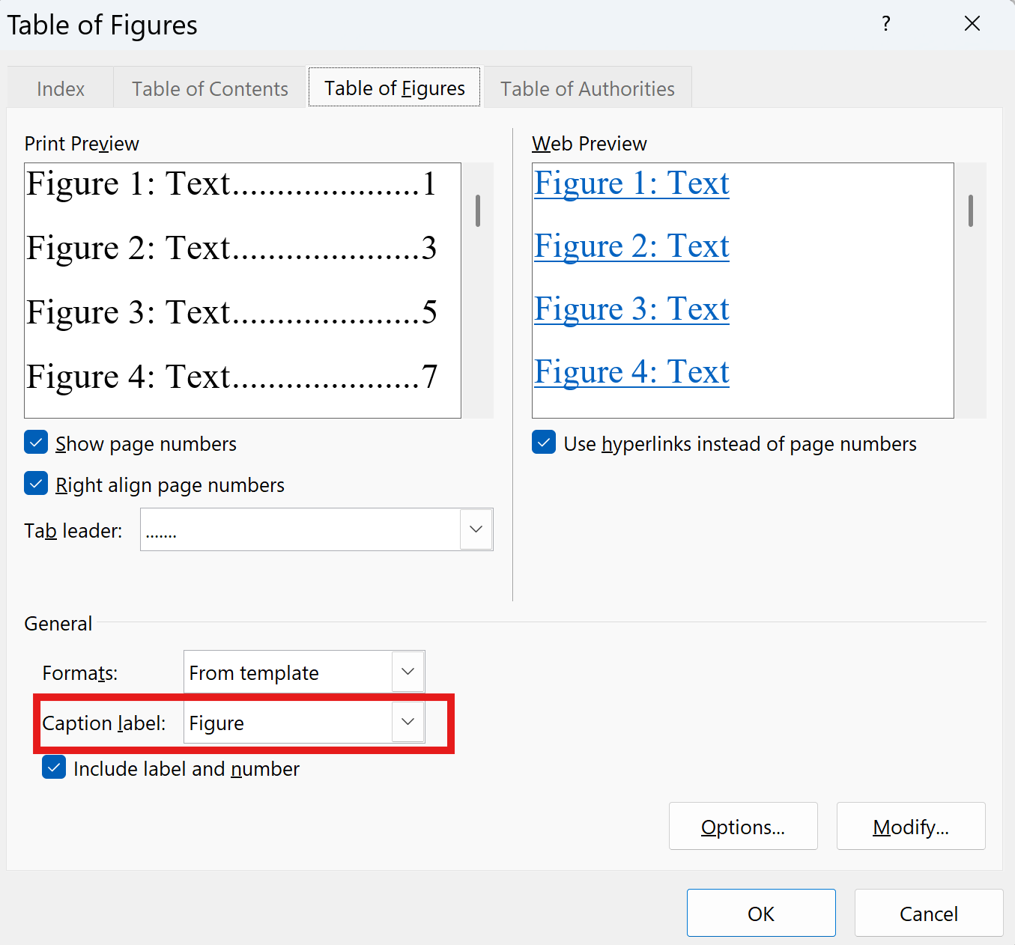

Danh mục bảng biểu
Chèn danh mục hình ảnh bằng cách vào References > Insert Table of Figures > chọn nhãn Bảng tại khung màu đỏ


Tổng quan nghiên cứu

Đặt vấn đề
Hiện nay, cùng với sự phát triển mạnh mẽ của công nghệ thông tin và thương mại điện tử, nhu cầu mua sắm trực tuyến ngày càng trở nên phổ biến. Đặc biệt, các sản phẩm nước hoa nữ cao cấp được nhiều khách hàng lựa chọn mua qua website nhờ sự tiện lợi, nhanh chóng và dễ dàng so sánh các dòng sản phẩm.
Tuy nhiên, nhiều website bán nước hoa hiện nay vẫn còn hạn chế về giao diện, cách trình bày sản phẩm và thông tin chi tiết. Người dùng thường gặp khó khăn khi tìm kiếm các thông tin như thương hiệu, dung tích, nhóm hương, độ lưu hương, độ tỏa hương hoặc đối tượng sử dụng. Bên cạnh đó, hình ảnh sản phẩm chưa được đầu tư, khiến trải nghiệm mua sắm chưa thực sự thu hút.
Xuất phát từ thực tế đó, em quyết định thực hiện đề tài "Thiết kế Website Cửa hàng Thế giới Nước hoa Nữ Cao cấp". Website được xây dựng nhằm mang đến một không gian mua sắm trực tuyến hiện đại, giao diện đẹp mắt, phân loại sản phẩm khoa học và cung cấp đầy đủ thông tin về từng loại nước hoa, giúp khách hàng dễ dàng tìm kiếm và lựa chọn sản phẩm phù hợp với nhu cầu của mình.

Mục tiêu nghiên cứu
Đề tài được thực hiện nhằm đạt các mục tiêu sau:
- Thiết kế website giới thiệu và kinh doanh nước hoa nữ cao cấp.
- Hiển thị danh sách các sản phẩm theo từng thương hiệu và danh mục.
- Cung cấp đầy đủ thông tin chi tiết của từng sản phẩm.
- Xây dựng giao diện thân thiện, dễ sử dụng và có tính thẩm mỹ cao.
- Rèn luyện kỹ năng sử dụng HTML, CSS và JavaScript trong quá trình thiết kế website.

Phương pháp nghiên cứu
Đề tài tập trung xây dựng website với các chức năng cơ bản như:
- Hiển thị danh sách các sản phẩm nước hoa.
- Hiển thị thông tin chi tiết của từng sản phẩm.
- Hiển thị hình ảnh, giá bán, thương hiệu, dung tích, nhóm hương, độ lưu hương và mô tả sản phẩm.
- Thiết kế giao diện website hiện đại, trực quan và dễ sử dụng.
Các chức năng chưa triển khai:
- Đăng ký và đăng nhập tài khoản.
- Giỏ hàng và đặt hàng trực tuyến.
- Thanh toán trực tuyến.
- Kết nối cơ sở dữ liệu.
- Trang quản trị sản phẩm và quản lý khách hàng.

Đối tượng nghiên cứu
Các công nghệ được sử dụng trong đề tài bao gồm:
- HTML5: Xây dựng cấu trúc website và các trang chức năng.
- CSS: Thiết kế giao diện, bố cục và hiệu ứng hiển thị.
- JavaScript: Xử lý các chức năng tương tác với người dùng.
- Visual Studio Code: Môi trường lập trình và chỉnh sửa mã nguồn.
- Notepad++: Hỗ trợ chỉnh sửa mã nguồn đơn giản.
- Git: Quản lý mã nguồn và theo dõi các phiên bản của dự án trong quá trình phát triển.

Cơ sở lý thuyết

Tổng quan về thiết kế và phát triển Website
Thiết kế website là quá trình lên ý tưởng, xây dựng cấu trúc, bố trí nội dung, hình ảnh và các chức năng trên một trang web nhằm giúp người dùng dễ dàng truy cập thông qua Internet. Một website được thiết kế tốt không chỉ có giao diện đẹp mắt mà còn phải thân thiện với người dùng, giúp khách hàng tìm kiếm thông tin sản phẩm và thực hiện các thao tác mua sắm một cách thuận tiện.
Website Thế giới Nước hoa Nữ Cao cấp được xây dựng với mục tiêu giới thiệu các dòng nước hoa nổi tiếng đến từ nhiều thương hiệu khác nhau, giúp khách hàng dễ dàng xem thông tin chi tiết, hình ảnh, giá bán và lựa chọn sản phẩm phù hợp. Giao diện được thiết kế theo phong cách sang trọng, hiện đại, tạo cảm giác chuyên nghiệp và nâng cao trải nghiệm mua sắm trực tuyến.

Các công nghệ và ngôn ngữ lập trình Frontend

Ngôn ngữ định dạng văn bản HTML và CSS
HTML (HyperText Markup Language) là ngôn ngữ đánh dấu siêu văn bản, đóng vai trò như "khung xương" cấu trúc của toàn bộ website. Trong dự án website nước hoa, HTML5 được sử dụng để định nghĩa các thành phần trên trang như thanh điều hướng, danh mục sản phẩm, và các form thông tin thanh toán. Song song với đó, CSS (Cascading Style Sheets) chịu trách nhiệm định hình phong cách, tạo nên vẻ đẹp thẩm mỹ và sự sang trọng cho website thông qua việc phối màu sắc (tone màu hoàng gia, quý phái), căn chỉnh layout, và lựa chọn font chữ thanh lịch phù hợp với đối tượng khách hàng nữ cao cấp.

Ngôn ngữ lập trình Javascript và Thư viện Bootstrap
Javascript là ngôn ngữ lập trình kịch bản phía máy khách (Client-side), giúp tạo ra các hiệu ứng động và tăng tính tương tác trên website nước hoa như: kiểm tra tính hợp lệ dữ liệu, tạo hiệu ứng slide trình chiếu ảnh mượt mà, và xử lý bộ lọc tìm kiếm nhanh theo thương hiệu (Chanel, Dior, Gucci...). Để tối ưu hóa thời gian phát triển giao diện này, framework Bootstrap đã được lựa chọn tích hợp.

Tính năng Grid System của Bootstrap áp dụng trong hiển thị sản phẩm
Bootstrap cung cấp hệ thống lưới (Grid System) linh hoạt dựa trên cấu trúc 12 cột. Tính năng này giúp các khối hiển thị sản phẩm nước hoa nữ tự động co giãn, sắp xếp đều đặn và hiển thị đẹp mắt, chuẩn responsive trên mọi loại kích thước màn hình từ máy tính để bàn (Desktop), máy tính bảng (Tablet) cho đến điện thoại di động (Smartphone).

Các thành phần giao diện ứng dụng xây dựng website nước hoa
Bootstrap tích hợp sẵn các thành phần giao diện chuẩn hóa và dễ dàng tùy biến, giúp xây dựng giao diện website đồng bộ và chuyên nghiệp bao gồm:
Navbar: Thanh menu điều hướng thông minh tự động thu gọn trên thiết bị di động.
Cards: Định dạng khung hiển thị hình ảnh chai nước hoa, tên, giá tiền và nút "Mua ngay".
Carousel: Trình chiếu các banner quảng cáo chiến dịch nước hoa hoặc bộ sưu tập mới.
Modals: Hộp thoại pop-up hiển thị nhanh thông tin sản phẩm hoặc thông báo thêm vào giỏ hàng.

Phân tích thiết kế hệ thống

Mô tả vấn đề
Thách thức chính của đề tài là xây dựng một website bán nước hoa nữ cao cấp có giao diện hiện đại, trực quan và dễ sử dụng, đồng thời cung cấp đầy đủ thông tin về từng sản phẩm. Website cần giúp khách hàng dễ dàng tìm kiếm, xem chi tiết và lựa chọn nước hoa phù hợp với sở thích của mình.
Để đạt được mục tiêu đó, hệ thống cần giải quyết ba yêu cầu chính. Thứ nhất là xây dựng cấu trúc website rõ ràng, dễ quản lý và thuận tiện trong việc cập nhật sản phẩm. Thứ hai là thiết kế giao diện sang trọng, thân thiện với người dùng và hiển thị tốt trên nhiều loại thiết bị như máy tính, máy tính bảng và điện thoại. Cuối cùng là tạo các chức năng tương tác như tìm kiếm sản phẩm, xem thông tin chi tiết và hỗ trợ trải nghiệm mua sắm trực tuyến một cách thuận tiện.

Đặc tả yêu cầu hệ thống
Website được xây dựng nhằm giới thiệu và kinh doanh các sản phẩm nước hoa nữ cao cấp thông qua môi trường trực tuyến. Hệ thống được thiết kế với cấu trúc khoa học, trong đó mỗi sản phẩm đều có đầy đủ các thông tin như tên nước hoa, thương hiệu, giá bán, dung tích, nhóm hương, độ lưu hương, độ tỏa hương, hình ảnh và mô tả chi tiết.
Giao diện website được thiết kế theo hướng hiện đại và có khả năng thích ứng trên nhiều kích thước màn hình khác nhau. Các thành phần trên trang được bố trí hợp lý, giúp người dùng dễ dàng tìm kiếm thông tin và thao tác trong quá trình sử dụng. Hệ thống cũng được xây dựng theo hướng dễ nâng cấp, tạo điều kiện thuận lợi cho việc bổ sung thêm các chức năng trong tương lai như giỏ hàng, thanh toán trực tuyến và quản lý tài khoản khách hàng.

Yêu cầu chức năng
Để đáp ứng mục tiêu của website Thế giới Nước hoa Nữ Cao cấp, hệ thống cần thực hiện các chức năng sau:
- Hiển thị danh sách các sản phẩm nước hoa.
- Hiển thị thông tin chi tiết của từng sản phẩm.
- Tìm kiếm sản phẩm theo tên hoặc thương hiệu.
- Phân loại sản phẩm theo danh mục hoặc thương hiệu.
- Hiển thị hình ảnh, giá bán, dung tích và mô tả sản phẩm.
- Hỗ trợ liên hệ và tư vấn cho khách hàng.

Yêu cầu phi chức năng
Bên cạnh các chức năng chính, website cần đáp ứng các yêu cầu sau:
- Giao diện đẹp, hiện đại và dễ sử dụng.
- Tốc độ tải trang nhanh.
- Hiển thị tốt trên máy tính, máy tính bảng và điện thoại.
- Dễ dàng bảo trì và mở rộng.
- Tương thích với các trình duyệt phổ biến như Google Chrome, Microsoft Edge và Firefox.

Thiết kế cấu trúc website
Website Thế giới Nước hoa Nữ Cao cấp được xây dựng theo mô hình phân cấp nhằm giúp người dùng dễ dàng tìm kiếm thông tin và sử dụng website. Cấu trúc website bao gồm các trang chính sau:
• Trang chủ.
• Trang sản phẩm.
• Trang giới thiệu.
• Trang liên hệ.

Cấu trúc lưu trữ

Đặc tả chi tiết

Bảng 3.1 Nhập vào tiêu đề bảng
STT | Tên cột 1 | Tên cột 2 | Tên cột 3

Thiết kế chức năng

Thiết kế giao diện

Sơ đồ website
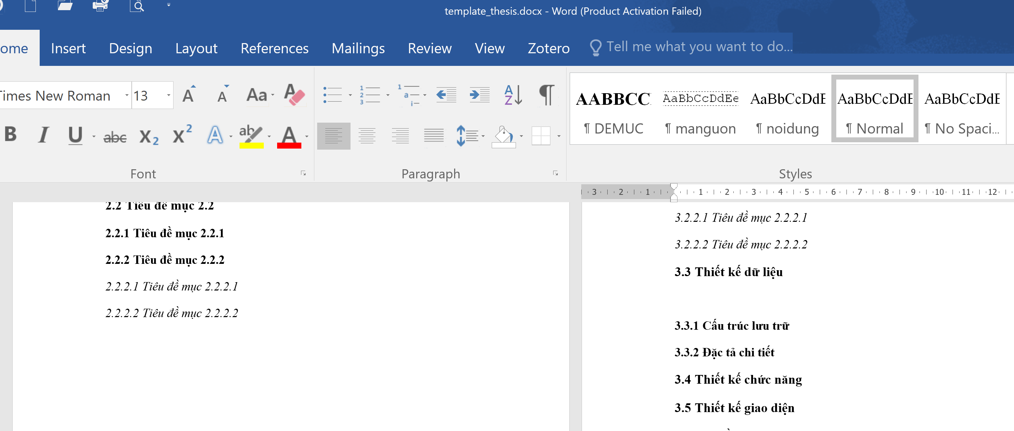
Hình 3.1 Nhập tiêu đề cho hình minh họa

Giao diện trang chủ

Giao diện trang …

KẾT QUẢ thực nghiệm

Dữ liệu thử nghiệm

Kết quả thực nghiệm

Giao diện trang chủ
Chụp hình và mô tả

Giao diện trang …
Chụp hình và mô tả
….

Kết luận và hướng phát triển

Kết luận

Hướng phát triển

Danh mục tài liệu tham khảo
Vào Zotero > chọn lệnh tại khung màu đỏ:
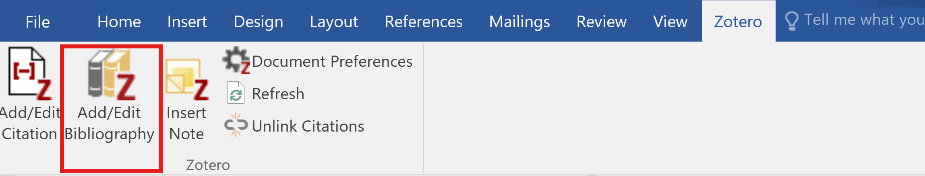
Hệ thống sẽ tự động xuất ra những tài liệu đã trích dẫn ở chương cơ sở lý thuyết

